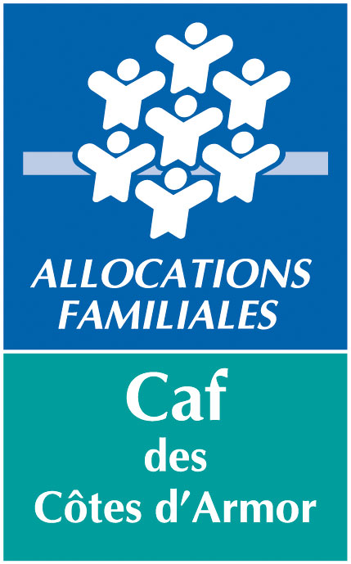
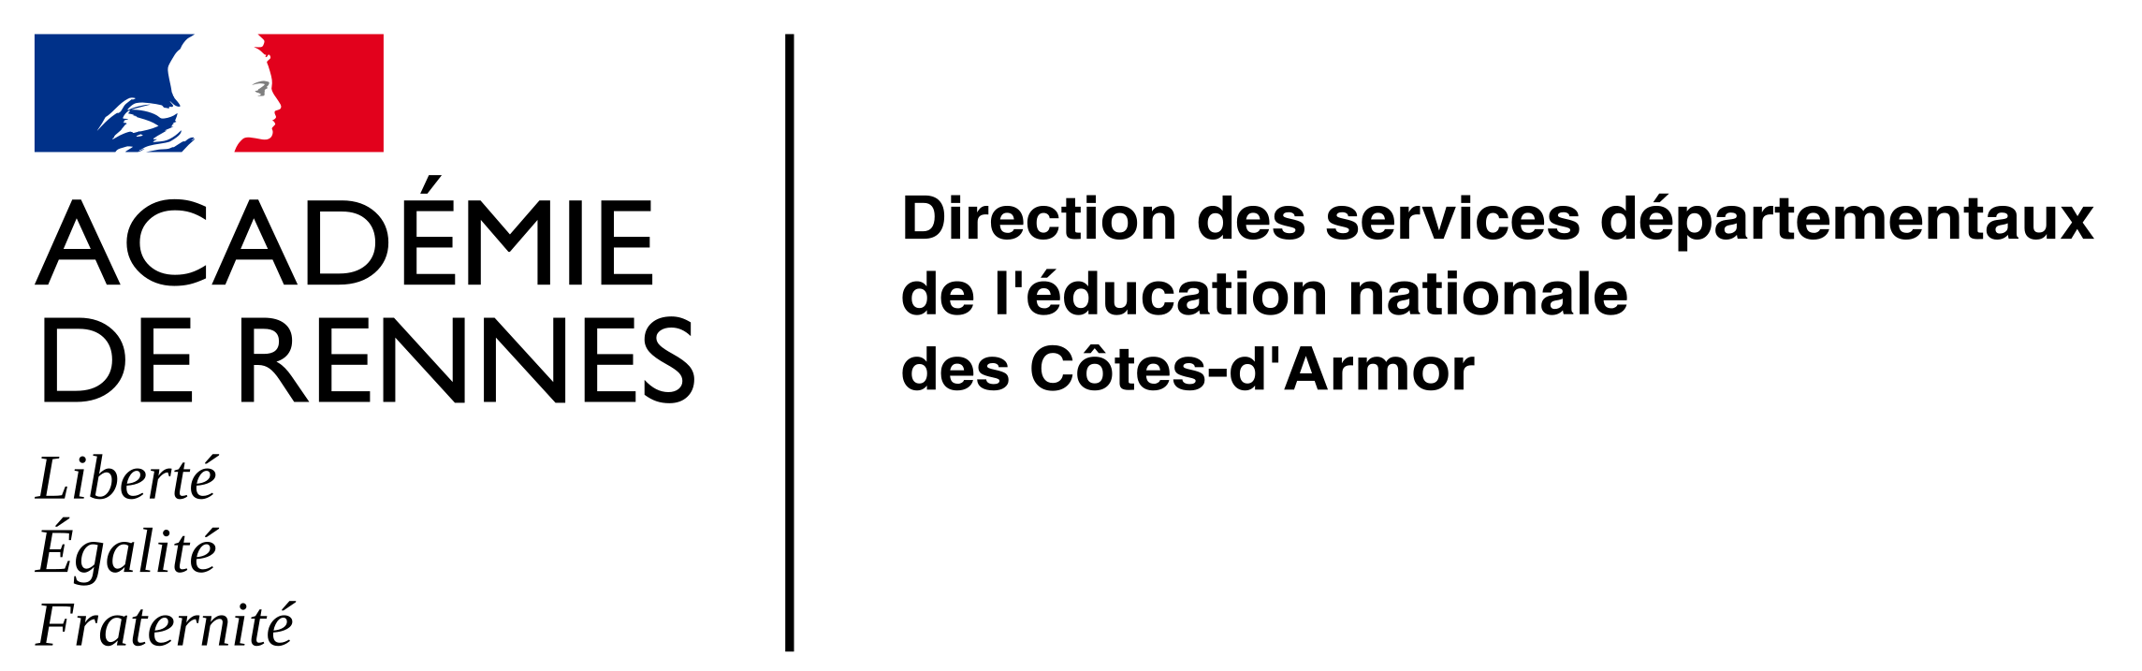
Service Départemental à la Jeunesse, à l’Engagement et aux Sports

Projet éducatif territorial (PEdT) □
Labellisation Plan mercredi □
Commune et/ou EPCI de
……………………………..
A compter de septembre …

Réservé administration :
Pour une période de …. années scolaires (maximum trois ans)

Dossier à envoyer complété par mail au service suivant : rythmes.scolaires22@ac-rennes.fr
Le projet éducatif territorial est l’expression de votre politique éducative à l’échelle de votre territoire. Il contribue à la réussite scolaire et éducative de l’enfant ainsi qu’à la lutte contre les inégalités d’accès aux pratiques de loisirs. Il s’articule avec les différents dispositifs éducatifs contribuant au développement de l’enfant et du jeune sur le territoire.
Il prend la forme d’un dossier composé de :
□ ce volet administratif général
□ un volet éducatif décrivant la conception, la mise en œuvre et l’évaluation de votre projet. Ce volet éducatif comporte nécessairement les éléments mentionnés dans la trame jointe en annexe à ce document.
□ Les projets éducatifs et pédagogiques des accueils de loisirs déclarés auprès du SDJES22 et participant au PEdT
Il est contractualisé par le biais d’une convention avec les différents partenaires (DSDEN, CAF, Collectivité).
Sauf indication contraire, le présent PEDT, éventuellement labellisé Plan mercredi, s’applique à tous les établissements publics d’enseignement situés sur le territoire du porteur de projet. Il s’applique également aux écoles privées sous contrat d’association avec l’État de ce même territoire identifiées dans ce document dès lors qu’elles participent pleinement à la définition et à la mise en œuvre de ce projet.

VOLET ADMINISTRATIF GENERAL

1 - Organisation scolaire
Une demande de dérogation au décret 2013-77 du 24 janvier 2013 relatif à l’organisation du temps scolaire a-t-elle été faite ?
□ oui □ Non
Organisation du temps scolaire :
□ 4 jours et demi (9 demi-journées)
□ 4 jours
Organisation de la journée de classe : (pour mémoire : journée n’excédant pas 6 heures. Demi-journée 3h30 maximum. Pause méridienne incompressible de 1h30 toutes activités scolaires exclues)
 | Lundi | Mardi | Mercredi | Jeudi | Vendredi
Horaires Matin | de h à h | de h à h | de h à h | de h à h | de h à h
Horaires Après-midi | de h à h | de h à h | de h à h | de h à h | de h à h

  - Communes concernées par un RPI :
□ Oui □ Non
Préciser la composition : …………………………………………...

1.2 Écoles du territoire concernées par le PEdT :
 | École(s) publique(s) |  |  | École(s) privée(s) sous contrat |  |  | TOTAL
 | Nom | Effectif  3 à 6 ans | Effectif  6-11 ans | Nom | Effectif  3 à 6 ans | Effectif  6-11 ans | TOTAL
École(s) maternelle(s) | -  - |  |  | -  -
École(s) élémentaire(s) | -  -  - |  |  | -  -  -
École(s) primaire(s) | -  - |  |  | -  -
TOTAL

1-3 Établissements secondaires éventuellement concernés par ce projet :
Public :

Privé :

1.4 Indiquer si la ou les écoles se situe(nt) en :
□ Réseau d’éducation prioritaire (REP)
□ Quartier prioritaire de la politique de la ville (QPV)
□ Zone de revitalisation rurale (ZRR)

2 - Périmètre et publics du PEdT / Plan mercredi
2-1 Compétences du territoire :
 | COMMUNE | EPCI
Loisirs Enfance périscolaire (jours d’école et mercredi)
Loisirs Enfance extrascolaire (week-end et vacances scolaires)
Loisirs jeunesse périscolaire (jours d’école et mercredi)
Loisirs Jeunesse extrascolaire (week-end et vacances scolaires)

2-2 Le PEdT intègre-t-il également des acteurs du temps extrascolaire ? (Samedi, dimanche et vacances scolaires)
□ Oui - Préciser □ Non
Lesquels ? …………………………………………………..
Pour quelle(s) tranche(s) d’âge ? ………………………..

2-3 Publics :

Le PEdT concerne-t-il les jeunes de 12 à 17 ans ?
□ Oui □ Non
La collectivité met-elle en place une démarche d’accompagnement pour l’accueil des enfants à besoins spécifiques ? (Troubles de santé, de comportement ou porteur d’un handicap). Préciser : ………………………………...

2-4 Régime juridique du mode d’accueil périscolaire concerné (plusieurs réponses possibles) :

 | Lundi | Mardi | Mercredi | Jeudi | Vendredi
Garderie périscolaire (non déclarée)
Accueil loisirs périscolaire
Niveau primaire
Accueil loisirs périscolaire
Niveau secondaire
Autre (ex : ateliers de pratiques à inscription spécifique) :
à préciser

2-5 Accueils de loisirs déclarés auprès du SDJES 22 participants au projet :
Nom de l’accueil de loisirs | Effectif 3-6 ans |  | Effectifs 6-11 ans |  | Effectifs 12-17 ans
Nom de l’accueil de loisirs | Périscolaire hors mercredi | Périscolaire mercredi | Périscolaire hors mercredi | Périscolaire mercredi | Périscolaire hors mercredi | Périscolaire mercredi

2-6 Associations ou autres structures parties prenantes du PEdT et accueillant les enfants sur le temps périscolaire :
- …………………………………………………………………………………………………………..
- …………………………………………………………………………………………………………..
- …………………………………………………………………………………………………………..

2-7 Dispositif(s) qui entrent en articulation avec le PEdT
Projet éducatif local (PEL), □
Volet éducatif contrat de ville, □
Contrat Réussite éducative, □
Contrat local d’accompagnement à la scolarité (CLAS), □
Conseil municipal ou local d’enfants, de jeunes, □
Autre (préciser) : ………………………………………. □

3 - Gouvernance du PEdT

3-1 Coordination
Élu référent en charge du PEdT
NOM Prénom
Téléphone |  | Courriel
Fonction (jeunesse, scolaire, social…)

Référent technique du PEDT
(missions d’information, de suivi de la qualité des actions proposées).
NOM Prénom
Téléphone |  | Courriel
Fonction
Diplôme (en lien avec l’éducation, l’animation, la jeunesse)

Nombre d’heures hebdomadaires dédiées à la coordination du PEDT par le référent technique : …

3-2 Pilotage
Mémo : Le comité de pilotage permet de réunir, à l’initiative du maire ou du président de l’établissement public de coopération intercommunale (EPCI), l’ensemble des acteurs éducatifs locaux intervenant dans la vie de l’enfant. Il doit être représentatif de la communauté éducative (élus, enseignants, responsables des équipes d’accueil collectif de mineurs (ACM), familles, etc.). Il détermine les objectifs éducatifs du projet et apprécie l’échelle territoriale pertinente. Il élabore l’état des lieux des besoins des enfants et des ressources sur un territoire. Il fait vivre et anime ce projet partagé. Il définit et conduit la démarche d’évaluation.
Composition du comité de pilotage :

Fonction | Nom - Prénom
Élu(s) (de la commune et/ou de l’EPCI)
Enseignant ou Directeur
Responsable(s) des équipes : Service enfance-jeunesse, accueils collectifs de mineurs
Représentant (s) des parents
Acteurs associatifs
Autres partenaires : préciser

4- Rappel des objectifs éducatifs concertés figurant dans le volet éducatif joint en annexe
1
2
3

5- Mesures en direction des familles :
5-1 Financement
Modalités de participation financière des familles
Gratuite | Payante |  | Payante pour certaines activités
Gratuite | Non modulée en fonction des ressources | Modulée en fonction des ressources | Non modulée en fonction des ressources | Modulée en fonction des ressources

5-2 Participation des familles et communication dans le cadre du PEdT :
- Comment les familles sont ou seront-elles associées à la mise en œuvre du PEdT (autrement que par le comité de pilotage) ?
…………………………………………………………………………………
Quelles sont les modalités d’information retenues pour communiquer avec les familles sur
Le PEdT globalement
Temps périscolaire hors mercredi
Temps périscolaire du mercredi

Demande de labellisation « Plan Mercredi » oui □ non □
Date :
La Collectivité représentée par (nom-prénom, fonction) ……..
Signature

L’EPCI (uniquement si compétence scolaire) représenté par (nom-prénom, fonction) ……..
Signature

Maternelle et élémentaire

